Trabalho SIBD Fase 1

Feita por grupo 29

Nuno Graxinha - nº 59855

Sofia Santos - nº 59804

A divisão do trabalho foi feita de forma equitativa (Cada membro fez o mesmo nível de trabalho)

Diagrama EA - Sem RIAs

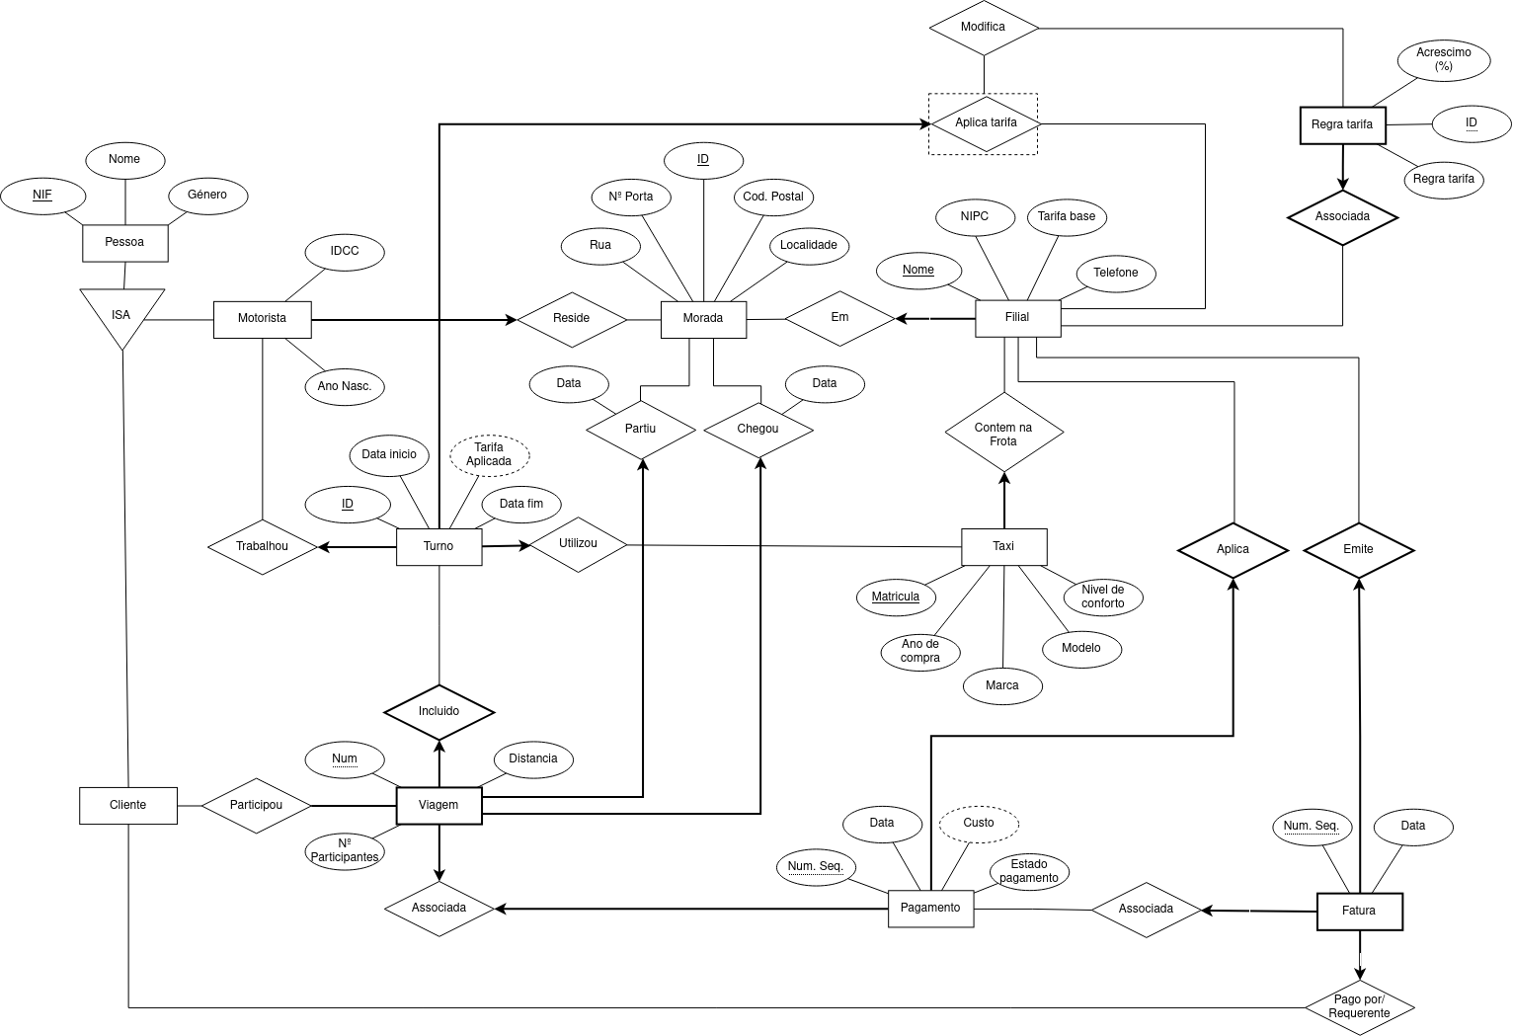

Comentários adicionais:

O custo do pagamento é calculado com base na distância percorrida e na tarifa aplicada pelo turno. Por sua vez, a tarifa aplicada no turno é baseada na tarifa base da filial ao qual pertence o táxi usado no turno e nas suas taxas acrescentadas. A ideia desta implementação é poder guardar as taxas e tarifas aplicadas pela filial sobre os turnos dos taxistas pela utilização dos seus táxis.

A implementação de uma entidade de pagamento permite-nos guardar as informações sobre os pagamentos realizados, quer seja emitida fatura ou não. Isto permite ao filial calcular o seu lucro ao longo do tempo uma vez que o custo pago é sempre registado. Isto permite a fatura ser algo opcional que é requerido pelo cliente, que neste caso foi quem pagou (O professor pediu para assumirmos que o requerente da fatura é a mesma pessoa que pagou).

Diagrama EA - RIAs

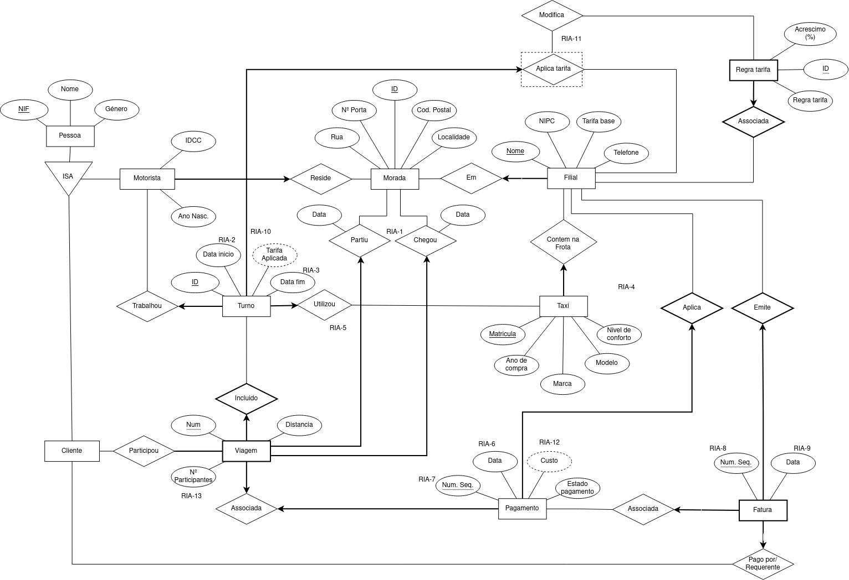

RIA-1: A data de partida deve ser anterior à data de chegada

RIA-2: A data de início do turno deve ser igual ou anterior à data de partida da primeira viagem

RIA-3: A data de fim do turno deve ser igual ou posterior à data de chegada da última viagem

RIA-4: O táxi utilizado num certo turno por um motorista tem de pertencer à mesma filial que aplica o pagamento associada a uma certa viagem incluída neste turno

RIA-5: Um táxi pode ser utilizado em vários turnos distintos desde que as datas de início e de fim não se sobreponham

RIA-6: A data do pagamento deve ser posterior à data do fim da viagem

RIA-7: O número sequencial deve começar do um, aumento em um para cada pagamento seguinte

RIA-8: O número sequencial tem o número um se for a primeira fatura da filial, e assim por diante

RIA-9: A data da fatura deverá ser posterior à data de pagamento

RIA-10: A tarifa aplicada tem como base a tarifa base e taxas aplicadas do filial ao qual pertence o táxi, sendo o atributo tarifa aplicada calculado sobre este

RIA-11: As taxas que modificam a tarifa aplicada tem de pertencer ao mesmo filial que aplica a tarifa

RIA-12: O custo calculado é baseado na tarifa aplicada no turno da viagem multiplicado pela distância percorrida nesta

RIA-13: O número de participantes na viagem tem de ser igual ao número de associações "Participou" que estão associadas entre a viagem e os respetivos clientes